V 3 – Nachweis von Ketonen
Ketone können in einer einfachen Farbreaktion mit 2,4-Dinitrophenylhydrazin nachgewiesen werden. Die SuS sollten hierzu die funktionelle Gruppe von Ketonen und Kondensationsreaktionen kennen.

Gefahrenstoffe
2,4-Dinitrophenylhydrazin |  |  | H: 228-302-319 |  |  | P: 210-305+351+338
Konz. Salzsäure |  |  | H: 314-335-290 |  |  | P: 280-301+330+331-305+351+338
Destilliertes Wasser |  |  | H: - |  |  | P: -
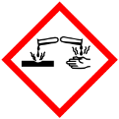 |  | 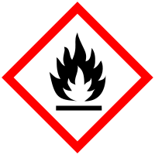

Materialien: Becherglas (250 mL), Reagenzglas, Pipetten
Chemikalien: 2,4-Dinitrophenylhydrazin, Konz. Salzsäure, destilliertes Wasser
Durchführung: 0,4 g 2,4-Dinitrophenylhydrazin werden mit 10 ml konz. Salzsäure und 200 mL Wasser versetzt und kräftig geschüttelt. Ein Teil der Lösung wird in ein Reagenzglas überführt und 1 mL Aceton zugegeben.
Beobachtung: Aus der gelblich-klaren Lösung fällt bei Zugabe des Acetons ein gelber Niederschlag aus.
Abb. 3 - Nachweis von Aceton mit einer sauren 2,4-Dinitrophenylhydrazin Lösung (rechts); Vergleichslösung (links)
Deutung: Bei der Kondensationsreaktion von 2,4-Dinitrophenylhydrazin mit Aceton fällt unter sauren Bedingungen ein orange gefärbter Niederschlag von 2,4-Dinitrophenylhydrazon aus.
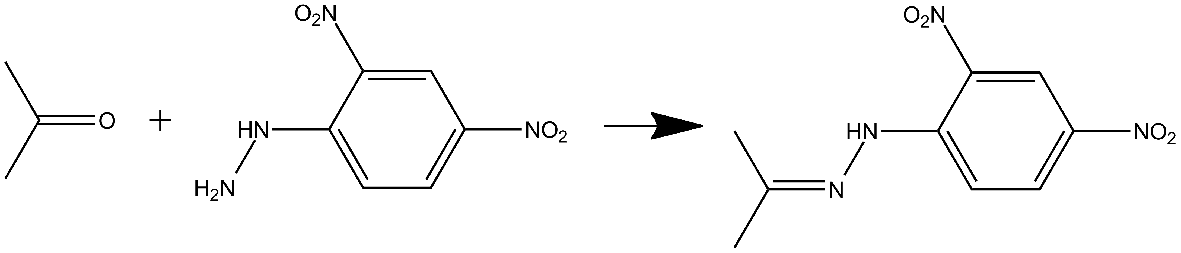
- H₂O
Entsorgung: 2,4-Dinitrophenylhydrazin ist getrennt von anderen Chemikalien in einem eigenen Behälter zu entsorgen. Salzsäure kann in den Säure-Base-Behälter gegeben werden.
Literatur: H. Keune, M. Just, Chemische Schulexperimente, Band 2, Organische Chemie, Cornelsen Volk und Wissen (2009), S. 132
Unterrichtsanschlüsse Der Versuch kann im Unterricht als Nachweis für Ketone eingesetzt werden. Da 2,4-Dinitrophenylhydrazin jedoch einem generellen Tätigkeitsverbot für SuS unterliegt, darf der Versuch nur von Lehrkräften demonstriert werden. Alternativ kann auf Nachweise von Aldehyden (V 6) verwiesen werden, die bei Ketonen negativ sind.

